Тест по планиметрии (по материалам ЕГЭ)
Вариант 1.
- Найдите площадь треугольника, изображенного на клетчатой бумаге с размером клетки 1 см 1 см. Ответ дайте в квадратных сантиметрах.
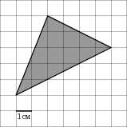
- Найдите площадь трапеции, изображенной на клетчатой бумаге с размером клетки 1 см 1 см (см. рис.). Ответ дайте в квадратных сантиметрах.
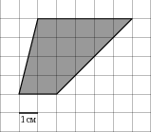
- Найдите (в см²) площадь фигуры, изображенной на клетчатой бумаге с размером клетки 1 см 1 см (см. рис.). В ответе запишите .
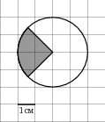
- Найдите площадь прямоугольника, вершины которого имеют координаты (8;0), (9;2), (1;6), (0;4).
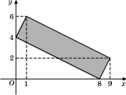
- В равнобедренном треугольнике ABC с основанием AC боковая сторона AB равна 25, а высота, проведенная к основанию, равна 20. Найдите косинус угла .
- В треугольнике ABC угол C равен , 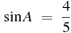, . Найдите AB.
- В треугольнике ABC угол C равен , , . Найдите .
- В треугольнике угол равен , угол равен , . Найдите высоту .
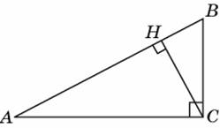
- В треугольнике ABC , угол C равен . Найдите высоту AH.
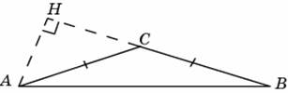
- В треугольнике ABC угол равен , 5, 4. Найдите синус внешнего угла при вершине A.
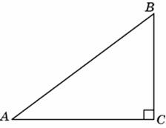
- Большее основание равнобедренной трапеции равно 12. Боковая сторона равна 5. Синус острого угла равен 0,8. Найдите меньшее основание.
- В треугольнике АВС угол А равен 41⁰, угол В равен 74⁰, высоты AD и ВЕ пересекаются в точке О. найдите угол АОВ. Ответ дайте в градусах.
- В ромбе ABCD угол АВС равен 126⁰. Найдите угол ACD. Ответ дайте в градусах.
- Найдите (в см²) площадь фигуры, изображенной на клетчатой бумаге с размером клетки 1 см 1 см (см. рис.). В ответе запишите .
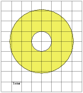

Тест по планиметрии (по материалам ЕГЭ)
Вариант 2.
- Найдите площадь треугольника, изображенного на клетчатой бумаге с размером клетки 1 см 1 см. Ответ дайте в квадратных сантиметрах.
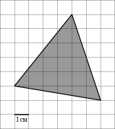
2. Найдите площадь трапеции, изображенной на клетчатой бумаге с размером клетки 1 см 1 см (см. рис.). Ответ дайте в квадратных сантиметрах.
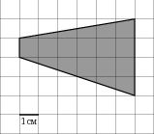
3. Найдите (в см²) площадь фигуры, изображенной на клетчатой бумаге с размером клетки 1 см 1 см (см. рис.). В ответе запишите .
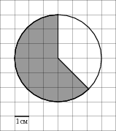
- Найдите площадь параллелограмма, вершины которого имеют координаты (1;7), (6;4), (6;6), (1;9).
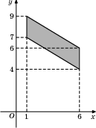
- В равнобедренном треугольнике ABC с основанием AC боковая сторона AB равна 2, а высота, проведенная к основанию, равна . Найдите косинус угла .
- В треугольнике ABC угол C равен , 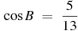, . Найдите AC.
- В треугольнике ABC угол C равен , , . Найдите tgA.
- В треугольнике угол равен , угол равен , . Найдите высоту .
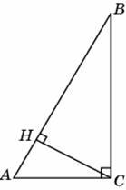
- В треугольнике 6, высота равна 3. Найдите градусную меру угла .
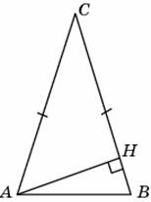
- В треугольнике угол равен , 4. Синус внешнего угла при вершине равен 0,6. Найдите .
- Меньшее основание равнобедренной трапеции равно 6. Высота трапеции равна 10. Тангенс острого угла равен 2. Найдите большее основание.
- В треугольнике АВС угол С равен 74⁰, AD и ВЕ – биссектрисы, пересекающиеся в точке О. найдите угол АОВ. Ответ дайте в градусах.
- В ромбе ABCD угол АВС равен 52⁰. Найдите угол ACD. Ответ дайте в градусах.
- Найдите (в см²) площадь фигуры, изображенной на клетчатой бумаге с размером клетки 1 см 1 см (см. рис.). В ответе запишите .
